Unidad 2:
Revisión Leyes de los Gases – Ecuación General de Estado – Ecuación de Gases Ideales
Introducción Teórica

En esta unidad vamos a ampliar los conocimientos que estuviste trabajando el año anterior respecto del estado gaseoso. El movimiento de las moléculas en el estado gaseoso es aleatorio, y las fuerzas de atracción entre ellas es tan pequeña que cada una se mueve en forma libre e independiente una de otra.
El comportamiento de los gases se estudia considerando las variaciones que sufren los parámetros de presión, temperatura y volumen; si bien estos parámetros pueden modificarse simultáneamente, es usual estudiar dos parámetros dejando constante el tercero.
Recodemos algunos conceptos:
Gas: una sustancia que se encuentra en estado gaseosos a temperatura ambiente y presión normal.
Vapor: Sustancia que se encuentra en estado líquido o sólido a temperatura y presión normal y se transforma en estado gaseoso por modificación de dichas variables de estado.
Volumen: Es una magnitud que indica el espacio que ocupa una sustancia. Para los gases igual al volumen del recipiente que lo contiene. Se mide en unidades de volumen. 1dm³ =1000 cm³
Presión: es una magnitud que indica la fuerza que ejerce el gas en una unidad de área. Es una medida de las colisiones que ejercen de las moléculas de gas sobre la superficie del recipiente. La presión puede medirse en diferentes unidades de medida, dependiendo del sistema de unidades que se considere. Las unidades de presión que utilizaremos son
760 mm de Hg= 760 torr=1atm=1,01325 10⁵ Pa (Pascal)
Temperatura: es una magnitud que está relacionada con la «energía cinética de las moléculas, que es la energía asociada a los movimientos de las partículas del sistema. A medida de aumente la energía cinética de un sistema, su temperatura será mayor. Las temperaturas se miden con termómetros y existen diferentes escalas termométricas.
A continuación se presentan las temperaturas en escala de grados Celsius, grados Fahrenheit y en grados Kelvin con la respectiva conversión de unidades.
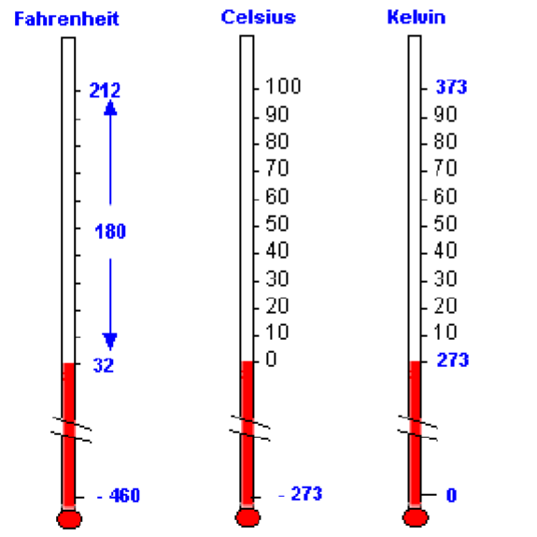

El comportamiento de los gases fue estudiado por los científicos desde el siglo XVII, y sus conclusiones se conocen como las Leyes de los Gases
Ley de Boyle: los gases tienen una propiedad característica que es su gran comprensibilidad, en el año 1662 Boyle estudia este comportamiento de los gases cuando la temperatura se mantiene constante. En esas condiciones el científico concluye que el volumen de una cantidad determinada de gas disminuye al aumentar la presión. Si se representan la variación de volumen en función de la temperatura, se obtiene una hipérbola equilátera denominada isoterma, ya que dichas variaciones ocurren cuando la temperatura se mantiene constante. La representación gráfica indica que para una cantidad determinada de gas a temperatura constante, el volumen del gas es inversamente proporcional a la presión. Es decir, si la presión se duplica, el volumen de gas se reduce a la mitad.
Este comportamiento de los gases puede expresarse matemáticamente por la
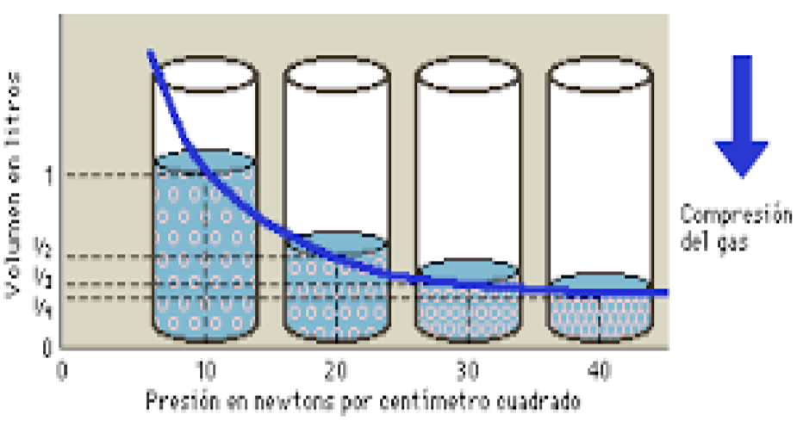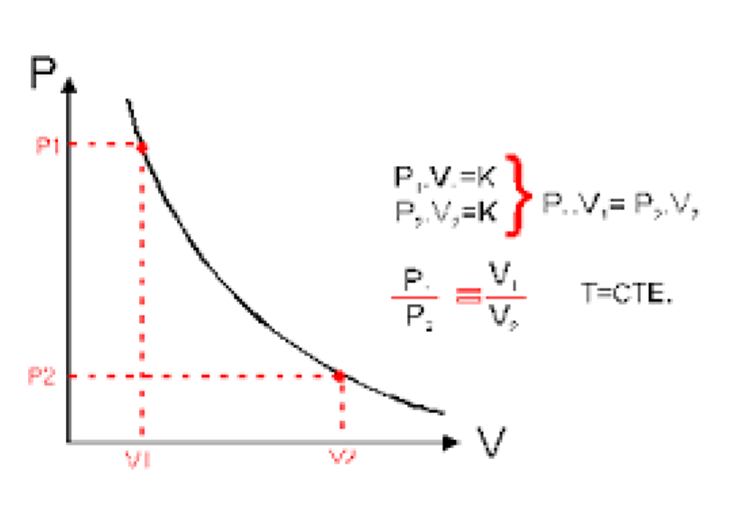
siguiente proporción

El comportamiento delos gases a temperatura constante también fue estudiado por el físico francés Mariotte, razón por la cual se la conoce como ley de Boyle- Marriotte
Ejemplifiquemos con una situación problemática
Cuando se presiona el pistón de un inflador de bicicletas, el volumen interior del inflador disminuye de 100 cm³ a 20 cm ³ antes que el aire fluya dentro del neumático. Suponiendo que la variación es isotérmica calcular la presión final del aire en el inflador si la presión inicial era de 1, 5 atm Consideramos el estado inicial como estado 1 y el estado final como estado 2
Considerando la ley de los gases podemos escribir la ecuación mencionada anteriormente como.
P₁ V₁ = P₂ V₂ se deduce que 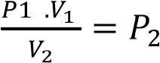
Reemplazando los valores resulta que P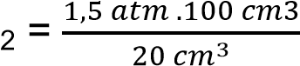= 7.5 atm
LEY DE CHARLES
¿Qué sucede con el comportamiento del gas si se modifica la temperatura?
Los científicos francés Jacques Charles y Joseph Gay- Lussac estudiaron el efecto de la temperatura sobre el volumen o la presión ejercida por el gas y volumen que experimente el gas
A Presión Constante: el volumen de una muestra de gas se expande cuando se calienta el gas y se contrae al enfriarse. La representación en ejes de coordenadas de dichas variaciones es una función lineal denominada isobara ya que ocurre cuando la presión del gas es constante.
La variación en el comportamiento del gas puede expresarse según la proporción matemática indicada.
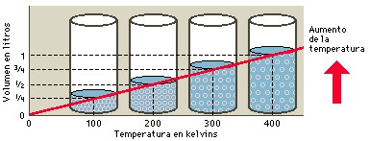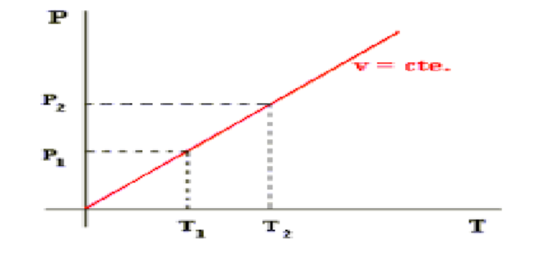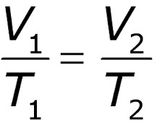

La ley de Charles- Gay Lussac indica que el volumen de una cantidad fija de gas mantenido a presión constante es directamente proporcional a la temperatura absoluta del gas
Recordar que debes utilizar la temperatura en Escala Kelvin para realizar los problemas de gases Ejemplificando:
Un globo lleno de aire tiene un volumen de 500 cm³ cuando la temperatura es de 15 °C, si la temperatura inicial se triplica calcular ¿Cuál será el nuevo volumen que alcanzara el globo?
Es conveniente organizar los valores de volumen y temperatura que te indica el problema. Recordar expresar las temperaturas en escala absoluta
T₁= 15 °C + 273= 288 K
T₂= (3. 15 °C )+ 273= 45 °C + 273 =318K
V₁= 500 cm³
Teniendo en cuenta le ecuación de Charles es posible calcular el valor de la nueva presión sabiendo que
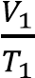 . T₂ = V₂ 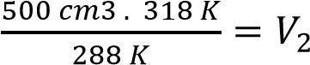 V₂ = 552 cm ³
A Volumen Constante: La presión de una muestra de gas aumenta cuando se calienta el gas y se disminuye al enfriarse. La representación en ejes de coordenadas de dichas variaciones es una representación lineal denominada isocora ya que ocurre cuando el volumen del gas es constante. La variación en el comportamiento del gas puede expresarse según la proporción matemática indicada.
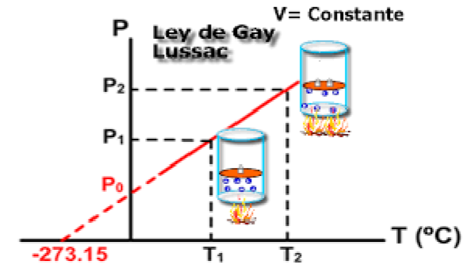
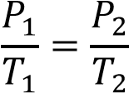

La ley de Charles- Gay Lussac indica que la presión de una cantidad fija de gas mantenido a Volumen constante es directamente proporcional a la temperatura absoluta del gas Ejemplificando:
Un tanque de oxígeno almacenado fuera de un edificio tiene una presión de 2,5 atm a las 6 de la mañana cuando la temperatura es de 10 °C. ¿Cuál será la presión del tanque a las 6 de la tarde cuando la temperatura es de 30 °C?
Como en el problema anterior s conveniente organizar los valores de presión y temperatura que te indica el problema. Recordar expresar las temperaturas en escala absoluta
T₁= 10 °C + 273= 283 K
T₂= 30 °C + 273 = 303K
P₁= 2,5 atm
Teniendo en cuenta le ecuación de Charles – Gay Lussac es posible calcular el valor de la nueva presión sabiendo que
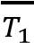 . T₂ 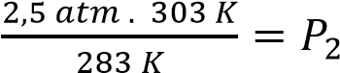 P₂= 2.7 atm

Relación entre el volumen del gas y la cantidad: ley de Avogadro
El científico Italiano Amadeo Avogadro complementa las conclusiones realizadas por Boyle indicando que cuando la presión y la temperatura de un gas se mantienen constantes, volúmenes iguales de gases diferentes contienen el mismo número de moléculas átomos (si el gas es monoatómico). De acuerdo a esto el volumen de cualquier gas el proporcional a la cantidad moles de moléculas presente (n)
V= k.n donde k es una contante de proporcionalidad

ECUACION GENERAL DE ESTADO
Las leyes de Boyle-Mariotte y Charles- Gay Lussac dan cuenta del comportamiento de una sustancia en estado gaseoso cuando una de las variables s e mantiene constante, porque esta manera facilita el estudio de la propiedades de los gases y la influencia de una variable. En la vida cotidiana generalmente se modifican simultáneamente dos de la variable produciendo la modificación de la tercera variable en cuestión.
Si la cantidad de gas se mantiene constante es posible relacionar la presión, volumen y temperatura del estado inicial de un gas ideal con las mismas variables en el estado final.
Te invito a realizar junto con tu profesor la deducción de la Ecuación de Estado a partir de las leyes trabajadas.
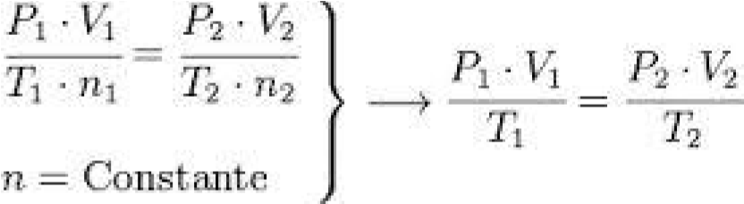
Ejemplificando,
Un globo que contiene 0.55 l de helio se encuentra a temperatura de 25 °C cuando la presión atmosférica es normal. Cuál será la presión que ejercerá el gas si el globo se eleva y la temperatura inicial desciende a la mitad si el volumen del gas disminuye a 0.40 litros? Ordenando los datos
T₁= 25 °C + 273= 298K
T₂= 12, 5 °C + 273 =285.5K
P₁= 1 atm
V₁= 0.55 l
V₂= 0.40 l
P2= 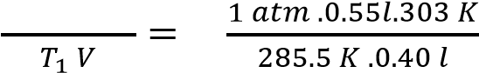 P2= 1.5 atm
ECUACION DEL GAS IDEAL
Un gas ideal es un gas hipotético cuyo comportamiento de presión, volumen y temperatura pueden describirse pueden describirse completamente con la ecuación del gas ideal. La deducción de la ecuación del gas ideal se realiza a partir de las leyes de Boyle, de Charles a presión contante y la ley de Avogadro.

=
Presión

- = Volumen
- = Moles de gas
- = Constante universal molar de los gases ideales= 0,082 l. atm/ K. mol • = Temperatura absoluta

Relaciones de masa, masa molar y densidad de un gas
La densidad es una magnitud que indica la masa que tiene un determinado volumen de sustancia; se calcula como el cociente entre ambas magnitudes (=m/V).
Las densidades de los gases son muy bajas, generalmente se expresan en unidades de (g/l). Teniendo en cuenta que la cantidad de moles de un gas puede calcularse como el cociente entre la masa de sustancia y su masa molar, es posible vincular las tres magnitudes en las ecuaciones dadas donde M= masa molar, m= masa y = densidad del gas
P.V = n R T
P.V = R T
P.M = R T
P.M = R T
A partir de las ecuaciones dadas pensar
- ¿Qué sucede con la densidad de un gas cuando se comprime su volumen manteniendo constantes otras variables?
- ¿Por qué un globo aerostático puede elevarse por efecto del calor ?

EJERCITACIÓN
- ¿Cuáles son las características del estado gaseoso? ¿Cuáles son los elementos químicos que se encuentran en estado gaseoso en condiciones atmosféricas normales?
- Indicar las fórmulas químicas y algunas propiedades de las siguientes sustancias gaseosas: fluoruro de hidrogeno, cloruro de hidrógeno, monóxido de carbono, dióxido de carbono, metano, amoniaco, óxido nítrico, dióxido de nitrógeno, óxido nitroso, dióxido de azufre, sulfuro de hidrogeno, cianuro de hidrógeno; ozono.
- Indicar cuales de las sustancias del punto anterior tiene efecto tóxico para el organismo, describiendo tales efectos y las fuentes de producción de los mismos Investigar qué características tiene el gas ideal 4) Investigar qué características tiene el gas ideal.
- La presión externa del aire de un avión que vuela a gran altura es inferior a la presión atmosférica estándar, razón por la cual la cabina debe presurizarse para proteger a los pasajeros. Si la presión que indica el barómetro es de 688 mm de mercurio, indicar el valor de la misma en atmosferas, en torr, pascales y en milibares de presión
- En un recipiente hay 50 dm³ de gas a 5 atm de presión ¿Cuál será su volumen si la presión se incrementa a 7 atm y la temperatura no varía? Justificar el resultado con la ley correspondiente
- Un recipiente contiene gas helio a –10 °C y 2 atm de presión ¿Cuál será la presión que soporta si se eleva la temperatura a 38° y el volumen no se modifica? Justificar el resultado con la ley
- El argón es un gas inerte que se emplea en los focos para retrasar la vaporización del filamento de tungsteno. Un foco que contiene argón a 1,20 atm, y se encuentra a 18 °C aumenta su presión a 1,48 atm. Suponiendo el volumen de gas constante cual será la temperatura absoluta y en grados
Celsius que alcanzará el gas? Justificar con la ley correspondiente
- Has podido calcular la variación de presión, temperatura y volumen que experimenta un gas supuesto ideal. Pero aun no podes explicar que sucede a nivel molecular ni la causa de los cambios que experimentan los gases. La Teoría Cinética Molecular de los Gases postulada los científicos Maxwell y
Boltzmann en el siglo XlX permiten explicar el comportamiento de los gases Investigar los postulados de dicha teoría
- Trabajar con la docente del curso la aplicación de la Teoría Cinético Molecular a las leyes de los gases estudiadas.
- Intenta explicar los resultados de los problemas 6, 7 y 8 con le explicación de los postulados de la Teoría Cinético Molecular

- El gas dióxido de carbono ocupa un volumen de 10, 5 litros a 20°C ¿Cuál será su volumen que ocupara el gas si la temperatura se incrementa en 25 % de la temperatura inicial y la presión se mantiene constante? ¿Cómo podes explicar el resultado?
- Un gas ejerce una presión de 10,5 atm de presión a una temperatura de 35 °C. Si la temperatura inicial se triplica y se mantiene constante el volumen, ¿Cuál será la presión que ejercerá el gas?
- Un recipiente contiene gas óxido ozono a encuentra a 10 °C y 550 mm de mercurio de presión, si se duplica la temperatura y la presión se reduce a la tercera parte que volumen adquiere el gas?
- A 0°C y 2 atm de presión un gas ocupa n volumen de 40 litros ¿Cuál será la presión que ejercerá l gas si se lo lleva a un volumen el triple del anterior y se lo calienta simultáneamente a 35°C
- Una pequeña burbuja de gas se eleva desde el fondo del lago donde la temperatura y la presión son de 8 °C y 6,4 atm hasta la superficie del agua a 25 °C y presión de 1.0 atm. Calcular cual es el volumen final de la burbuja en ml si el volumen inicial era de 2,1 ml
- El sulfuro de hidrogeno es un gas es un gas de olor desagradable producido por descomposición de la materia orgánica. Calcular la presión en atm y en mm de Hg producida por el gas contenido en un recipiente de acero de 5,43 litros cuando la temperatura es de 69,6 °C
- Se dispone de 45 g de gas, que ocupa un volumen de 5 litros en CNPT ¿Cuál es la masa molecular del gas?
- Se almacena dióxido de carbono en un recipiente de 10 litros a 5°C y 1.2 atm de presión, calcular la masa de gas y el número de moléculas que la constituyen
- Cierta cantidad de gas está contenida en un recipiente de vidrio a a 25 °C y 0.8 atm de presión. Suponiendo que el recipiente soporta una presión máxima de 2 atm ¿Cuál es la temperatura máxima que puede alcanzar el gas sin que se rompa el recipiente?
- Un gas cuya masa molecular es de 29 está sometido a una presión de 2 atm a una temperatura de 10 °C ¿Cuál es la densidad del gas?
- Cuál es la densidad de un gas a 50°C y 2.5 atm de presión sabiendo que en CNPT tiene una densidad de 0.15 g/cm³
- La densidad de un gas a 25 °C y 2 atm de presión es 0.35 g/dm^{3.} Calcular la densidad del gas si se mantiene constante la temperatura y la presión se duplica. Como explicarías el resultado obtenido?
- Un globo lleno de gas tiene un volumen de 2,5 litros a 1,2 atm t 25 °C. se eleva a la estratosfera en donde la temperatura y la presión son de -23 °C y 3 .10⁻³ atm. Calcular el volumen final del globo.
- Una masa de 70 g de una sustancia gaseosa que se encuentran a 44 °C ocupan un volumen de 80 litros y ejercen una presión de 741 torr. Cuál será la masa molar del gas?
- ¿ En qué consiste la difusión de los gases? ¿Qué relación de proporcionalidad existe entre la velocidad de difusión de un gas y la masa molar? Ejemplificar dicho fenómeno
- ¿En qué consiste la efusión de los gases?
- El argón es un gas inerte que se emplea en los focos para retrasar la vaporización del filamento de tungsteno. Cierto foco contiene argón a 1,2 atm y 18 °C y se calienta a 85 °C a volumen constante. Calcular la presión final en atmósferas. ( Rta 1,48 atm)
- a) Una pequeña burbuja se eleva desde el fondo de un lago donde la temperatura es de 4 °C y la presión de 6,4 atm hasta la superficie del agua donde la temperatura es de 30 °C y la presión es de 760 mm de Hg. Calcular el volumen final de la burbuja inicialmente tenía un de 1,5 ml
b) Suponiendo que la burbuja tuviese la forma de esfera, calcular el diámetro de la burbuja en la superficie.
c) Conversar con tus compañeros el efecto de la variación de volumen si esa burbuja fuese de algún gas que estuviese en el interior de un organismo, que asciende desde el fondo a la superficie del lago.

- Un globo lleno de gas que tiene un volumen 1,50 y una presión de 900 mm de Hg se eleva se eleva a la estratosfera donde la presión es de 0,003 atm y la temperatura de - 23 °C. Calcular el volumen final del globo.
- El hielo seco es dióxido de carbono sólido, una muestra de 0,050 g se coloca en un recipiente vacío cuya capacidad es de 4, 6 litros a 35 °C. Calcular la presión en el interior del recipiente después que todo el hielo seco se convirtió en dióxido de carbono gaseoso.

- Un recipiente contiene 150 g de gas oxido de cloro (III) en CNPT. Calcular:
  - El número de moles de moléculas de gas
  - La cantidad de átomos de oxígeno que hay en dicha masa de gas
  - El volumen que ocupa el gas en dichas condiciones
  - La presión que ejercerá el gas si la temperatura se eleva en 30 °C y el volumen se mantiene constante
  - Justificar el resultado el resultado con la ley correspondiente

- Un recipiente contiene 60,5 litros de gas trióxido de azufre en CNPT. Calcular:
- La cantidad de moles de moléculas de gas
- La cantidad de átomos de oxígeno que hay en dichos moles de moléculas
- La masa de gas presente
- La temperatura que tendrá el gas si le volumen se mantiene constante y la presión aumenta en un 50 %
- Enunciar la ley aplicada en el punto anterior
- Explicar la variación de la presión a partir de la Teoría cinética de los gases.

- Un recipiente contiene 5.5 10²⁴ moléculas de gas sulfuro de hidrógeno (H₂S) a 30 C y 1,5 atm de presión. Calcular:
  - La cantidad de moles de moléculas de gas
  - La cantidad de átomos de hidrogeno que hay en dicha masa de gas
  - El volumen que ocupa en dichas condiciones
  - La temperatura que tendrá el gas si la presión se mantiene constante el volumen anterior se reduce a la mitad
  - Enunciar la ley aplicada en el punto anterior

- Un recipiente contiene 5.5 moles de moléculas de gas dióxido de carbono en a 38 C y 850 mm de Hg de presión. Calcular:
  - La cantidad de moléculas de gas
  - La cantidad de átomos de oxígeno que hay en esos moles de gas
  - El volumen que ocupa en dichas condiciones
  - El volumen que tendrá el gas si la presión se mantiene constante la temperatura se reduce a la mitad
  - Enunciar la ley aplicada en el punto anterior

- El buceo es un deporte emocionante y es una actividad segura siempre que los buzos tengan en cuenta las leyes de los gases.
¿Por qué razón el ascenso de los buzos debe realizarse con mucha precaución y siguiendo las indicaciones dadas por los instructores?

Respuestas
Alunas respuestas no están porque suponen una explicación a partir de lo estudiado. Tener en cuenta que los cifras decimales pueden variar dependiendo de las aproximaciones que hayan hecho en cada cálculo.

Ejercicios:
5) P= 0.91 atm 6) P₂= 35,71 atm 7) P₂= 2,37 atm 8) T₂= 358.9 K
12) V₂= 10.68 l 13) P₂= 12,89 atm 14) V₂= 621,20 ml 15) P₂= 0.75 atm
16) V₂= 14.33 ml 17) P₂= 12.93 atm 18) M= 201,47 g/mol
19) M= 23,17 g 20) T₂= 745 K 21) P₂= 2.49 atm 22) 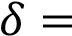23,62 g/l
23) 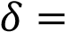0.70 g/l 24) V₂= 838,93 l 25) M=23.32 g/mol
26) a) 1.27 mol b) 2. 29. 10 ²⁴ átomos de oxigeno c) 28.45 litros d) 1.11 atm 27) a) 2.70 mol b) 4. 88. 10 ²⁴ átomos de oxigeno c) 216 g d) 409.5 K
- a) 9.14 mol b) 1.10. 10 ²⁵ átomos de hidrogeno c) 151.39 l d) 151.48 K
- a) 3.31 10 ²⁴ moléculas b) 1.32. 10 ²⁵ átomos de oxigeno c) 117.89 l d) 110.69 l

Bibliografía consultada:
-Raymond Chang-Kenneth Goldsby (2013)” Química” Mc. Graw Hill
Angelini M y otros (1999). “Temas de Química General e Inorgánica”. Versión ampliada. Eudeba.
-Atkins-Jones “Principios de Química” 3 ª Edición. Editorial Medica Panamericana
-Guías de estudio y ejercicios de Química del CBC. UBA. Cátedra Única 2012 -Google imágenes públicas.
-Guías de ejercicios realizadas a través del tiempo por diferentes docentes de la escuela.

